**Неделя «Добра и дружбы»**

«Если ребёнка учат добру, в результате будет добро, учат злу – в результате будет зло – ибо ребёнок не рождается готовым человеком, человеком его надо сделать!» В.А. Сухомлинский.

Под таким девизом прошла тематическая неделя в МДОУ ДС №1 и его филиалах. Основной целью проведения «Недели добра и дружбы» является создание положительной атмосферы в детском саду, формирования у детей представления о нравственных нормах отношений с окружающими, развивать дружеские, доброжелательные отношения в коллективе, закрепить вежливые слова, воспитывать культуру.

В течение недели педагогами проводился цикл бесед: «Доброта спасёт мир», «Что такое дружба?», «Если добрый ты». Играли в дидактические игры: «Всё наоборот», «Мост дружбы», «Что такое хорошо, что такое плохо». Прочитали много художественной литературы: «Доброта», «Как научиться доброте», «Цветик- семицветик», «Три поросёнка» и т.д. Разгадывали загадки о дружбе, заучивали пословицы и поговорки о дружбе.

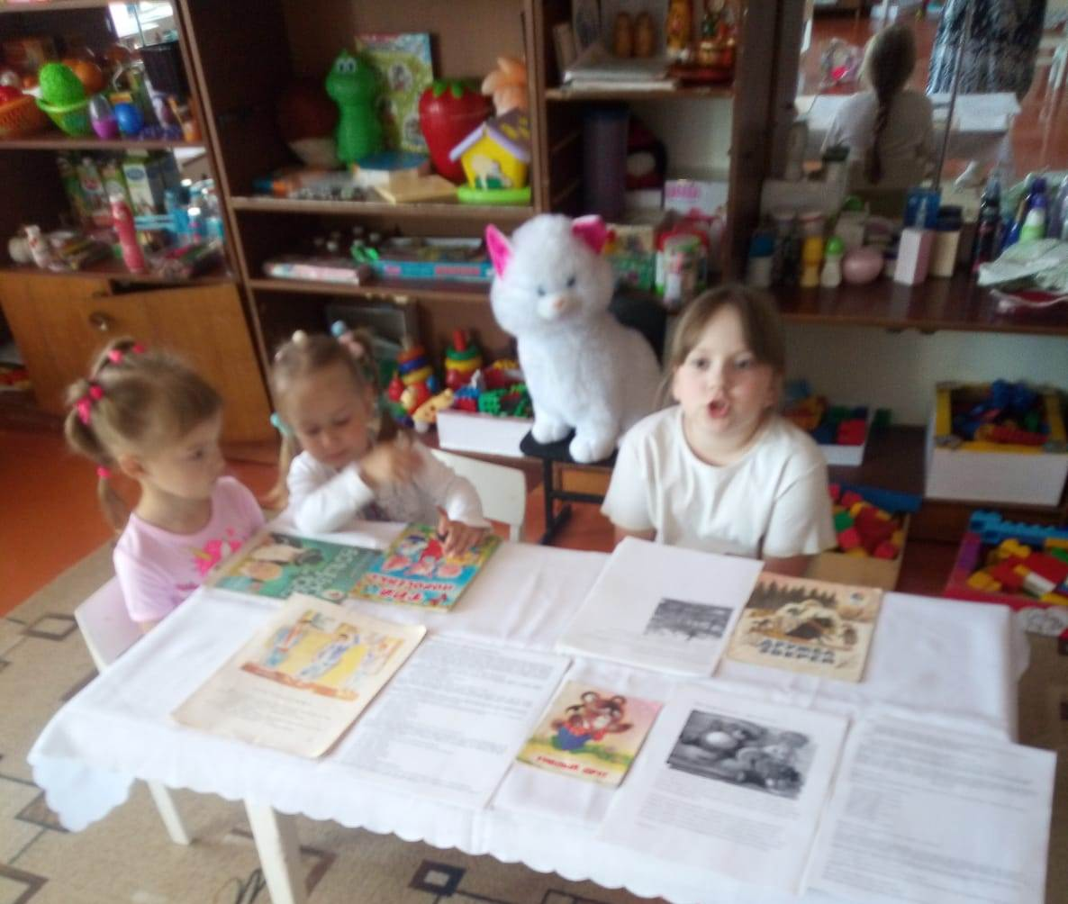

Так же дошкольники рисовали и лепили подарки для родителей. В своих работах они изобразили свою семью, своих друзей. Воспитанники д/с с.Балкашино сделали коллективную работу «Дерево добра и дружбы».

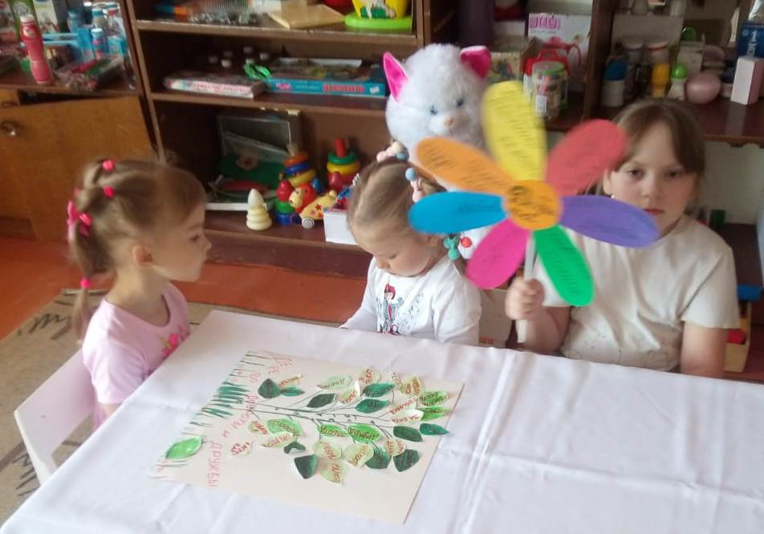 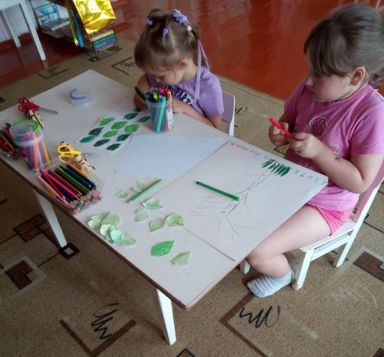

Не обошлось и без музыкальных развлечений. В младшей группе - « Мои друзья – игрушки», а в средней группе - «Делай добрые дела». На веселом паровозике ребята путешествовали по станциям: «Матрёшкино», «Топтышкино», «Кукляндия», «Детский сад». На их пути встречалось много друзей. А дети средней группы вместе с героями мультфильма «Маша и медведь» старались сделать добро тем, кто встречался на их пути. 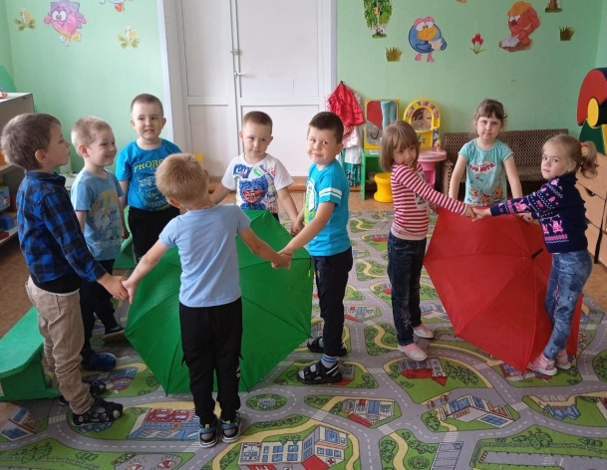 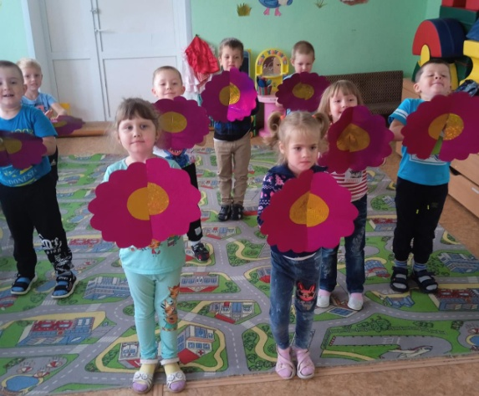

Добрым быть совсем не просто,

Не зависит доброта от роста.

Не зависит доброта от цвета,

Доброта не пряник, не конфета.

Если доброта, как солнце, светит,

Радуются взрослые и дети.

